¿Qué es la Arterioesclerosis?
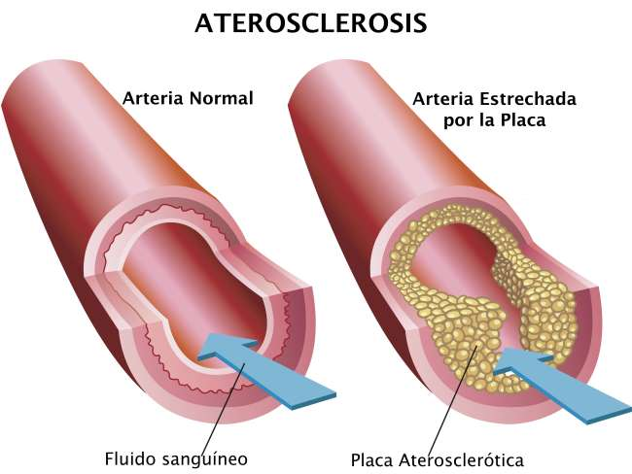

La arterioesclerosis es una afección en la cual placa se acumula dentro de las arterias. Placa es una sustancia pegajosa compuesta de grasa, colesterol, calcio y otras sustancias que se encuentran en la sangre. Con el tiempo, esta placa se endurece y angosta las arterias. Eso limita el flujo de sangre rica en oxígeno.
¿Qué síntomas tiene?
En general, la arterioesclerosis no presenta síntomas hasta que una arteria se estrecha demasiado o por completo. Mucha gente no sabe que la sufre hasta que tiene una emergencia médica.
Cuando la gravedad de la patología va en aumento, se reduce el flujo de sangre coronaria considerablemente y esto puede provocar dolor torácico, también denominado angina de pecho, o dificultad para respirar.
Además de estos síntomas, la afección también puede causar daños en otros órganos, tales como los intestinos, los riñones, las piernas o el cerebro.
¿Qué problemas conlleva esta disfunción?
La arterioesclerosis puede llevar a problemas graves como:
- Enfermedad de las arterias coronarias. Estas arterias llevan sangre a su corazón. Cuando se bloquean, usted puede sufrir una angina de pecho o un ataque cardíaco
- Enfermedades de las arterias carótidas. Estas arterias llevan sangre a su cerebro. Cuando se bloquean, usted puede sufrir un ataque cerebral
- Enfermedad arterial periférica. Estas arterias están en sus brazos, piernas y pelvis. Cuando se bloquean, usted puede sufrir adormecimiento, dolor y a veces infecciones.

¿Existe alguna prevención?

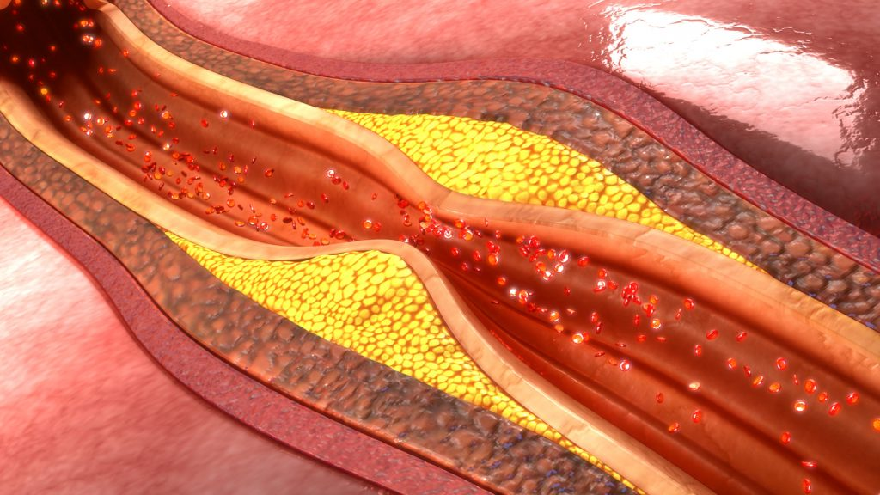
Para prevenir la arterioesclerosis, es importante reducir el consumo de grasas saturadas y sustituirlo por un incremento en la ingesta de frutas y verduras. Además, se recomienda consumir bebidas o alimentos que contengan antioxidantes, lo que beneficia el flujo de sangre.
Otra de las pautas necesarias es llevar a cabo ejercicio de forma rutinaria, tanto para prevenir la arterioesclerosis como la ateroesclerosis.
Todo ello se concentra en el marco de una dieta saludable y sana, como la mediterránea, que rechace el tabaquismo o el abuso de otras sustancias como el alcohol.
¿Qué tratamientos existen?
Dado que los medicamentos no pueden depurar las arterias que han quedado obstruidas, se deben plantear otras formas de tratamiento.
Una de las opciones es la angioplastia coronaria percutánea. Esta terapia consiste en dilatar una o más arterias coronarias mediante el uso de un catéter, cuyo extremo cuenta con un dispositivo que se infla al llegar a la zona obstruida.
De esta manera se aumenta el diámetro de la arteria y se restaura el flujo normal de sangre. Este catéter se introduce a través de la arteria femoral o radial, desde donde se conduce a la obstrucción.
También, pueden introducirse dispositivos metálicos denominados endoprotesis o stents en las arterias coronarias de forma percutánea para corregir el estrechamiento provocado por un trombo o una placa. Este procedimiento se suele utilizar dentro de la angioplastia.
Otra forma de tratamiento es la cirugía en las arterias coronarias o carótidas. Pero aun así, todas las opciones conllevan un cambio en el estilo de vida que evitará un agravamiento de la enfermedad.
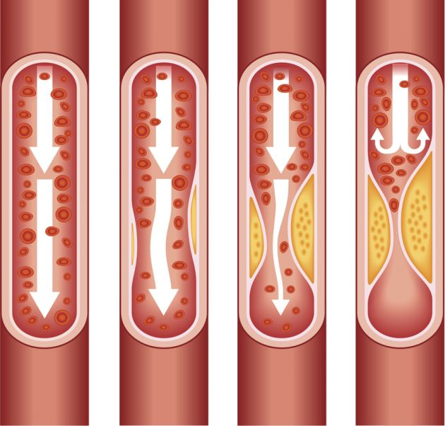

TRATAMIENTO DE LA ARTERIOESCLEROSIS CON BIOMAGNETISMO MÉDICO



Streptococcus A - Staphylococcus Aureus | B
Microsporum ovale - Malassezia furfur | H
XMRV | V
Revisar todas las variantes del colesterol | Colesterol
Revisar todas las variantes de Circulación | Circulación

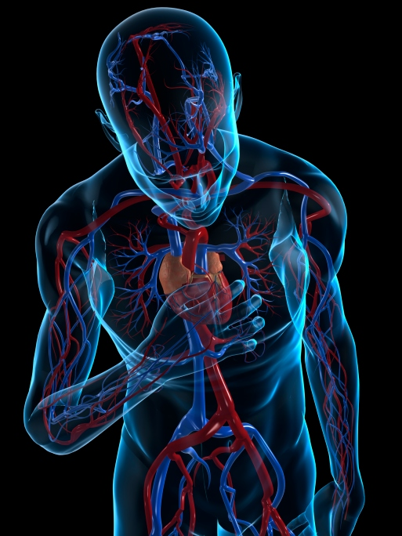

TRATAMIENTO
Los tratamientos pueden desacelerar el avance de acumulación de placa. Su médico puede también recomendar procedimientos como la angioplastía para abrir las arterias o cirugía en las arterias coronarias o carótidas. Un cambio en el estilo de vida también puede ayudar. Esto incluye seguir una dieta sana, hacer ejercicio con regularidad, mantener un peso saludable, dejar de fumar y manejar el estrés.
La arterioesclerosis por lo general causa estrechamiento (estenosis) de las arterias que puede progresar hasta la oclusión del vaso impidiendo el flujo adecuado de la sangre por la arteria así afectada. Suele empezar después de los 20 años y crece poco a poco a lo largo de la vida.
Es una enfermedad caracterizada por el desarrollo de múltiples lesiones focales, llamadas placas de ateroma, en la pared de la aorta y las arterias de mediano y gran calibre.
Esas placas tienen un núcleo central blando de color amarillento, formado por lípidos (colesterol) y cubierto por una placa fibrosa. Normalmente sólo ocupan una parte de la circunferencia de la pared arterial, en forma de parches.
Con el tiempo, estas placas pueden llegar a calcificarse y se puede ver el calcio en un TAC torácico. Las placas se pueden romper o ulcerar. En estos casos se pone en contacto el contenido de las placas con la sangre y se puede formar un trombo (coágulo de sangre), que si ocupa todo el interior de la arteria, bloquea totalmente el riesgo sanguíneo de la zona del corazón que depende de esa arteria.
SE HA LLEGADO A LA CONCLUSIÓN, QUE PACIENTES CON HOMOCISTEINEMIA ALTA Y PLACAS DE ATEROMA EN LAS ARTERIAS CAROTIDEAS EXPERIMENTARON UNA DISMINUCIÓN DE LA ZONA DE LOS ATEROMAS DESPUES DE INICIAR UN TRATAMIENTO CON ACIDO FÓLICO VITAMINA B6 Y B12.
TRATAMIENTO NATURAL:
Ajo, Cebolla, Manzanas, Alcachofa, Diente de León, Linaza, Chia, Laurel, Ortiga, Limón y Lima, Fresas, Alcaparras, Zanahorias, Sauce, Tamarindo, Espino blanco, Hojas de Olivo.
Remedio para la arteriosclerosis 1: Cortar, en rodajas finas, varios dientes de ajo y dejarlos en un vaso de leche durante toda la noche. Tomar un vaso por la mañana.
Remedio para la arteriosclerosis 2: Comer al menos una ensalada al día con abundante ajo y alfalfa germinada, aderezada con limón.
Remedio para la arteriosclerosis 3: Tomar diariamente una cucharadita de aceite de linaza prensado en frío (debe ser guardado en el refrigerador para evitar que se ponga rancio).
Remedio para la arteriosclerosis 4: Consumir tres nueces al día lo que previene la arteriosclerosis.
Remedio para la arteriosclerosis 5: Echar en un vaso de agua una cucharada de vinagre de manzana y una cucharada de miel. Mezclar bien y tomar un vaso cada mañana.

Bibliografía
http://www.cuidateplus.com/enfermedades/enfermedades-vasculares-y-del-corazon/arterioesclerosis.html
https://medlineplus.gov/spanish/atherosclerosis.html

